BG-TH005A

HIC卡灵敏度测试报告
测试编号: CS20250611  样品名称/编号：WY-HIC601TA03 提供者：  颜色：蓝色变粉红色 |  |  |  | 日期:  工程部 生产批号： 20250610 测试仪器：干燥器 恒温恒湿仪 温湿度表 |  |  |  |  | 2025.06.11
测试结果：
测试相 对湿度 | 显示值 | 样品斑面指示值 (结果)
测试相 对湿度 | 显示值 | 0h |  |  | 12h |  | 24h
25% |  | 图片 |  |  | 图片 |  | 图片
25% | 10% | 蓝色 | 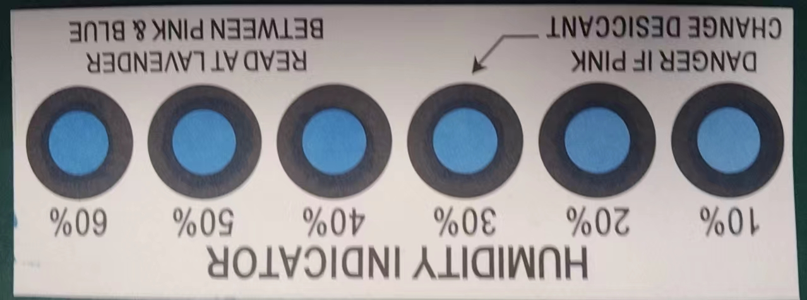 |  | 浅蓝 | 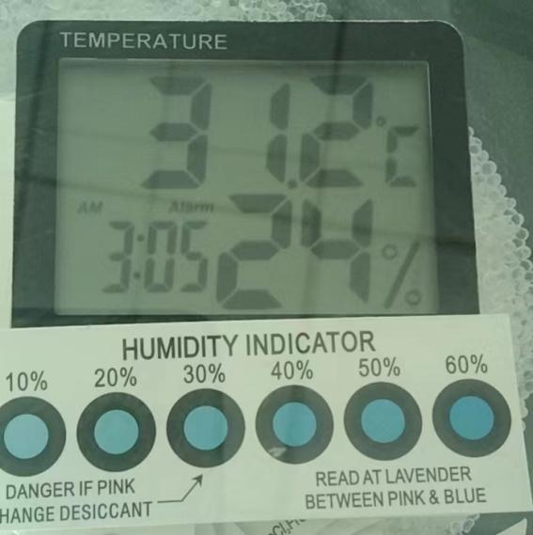 | 淡蓝
25% | 20% | 蓝色 |  |  | 浅蓝 |  | 浅蓝
25% | 30% | 蓝色 |  |  | 蓝色 |  | 浅蓝
25% | 40% | 蓝色 |  |  | 蓝色 |  | 蓝色
25% | 50% | 蓝色 |  |  | 蓝色 |  | 蓝色
25% | 60% | 蓝色 |  |  | 蓝色 |  | 蓝色
30% | 10% | 蓝色 |  |  | 浅蓝 | 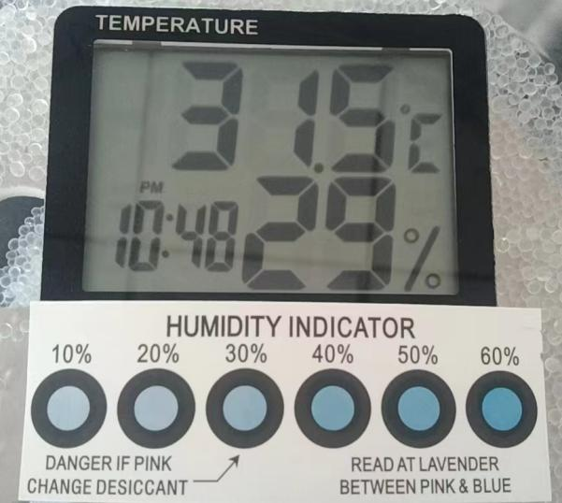 | 淡红
30% | 20% | 蓝色 |  |  | 浅蓝 |  | 淡红
30% | 30% | 蓝色 |  |  | 浅蓝 |  | 浅蓝
30% | 40% | 蓝色 |  |  | 蓝色 |  | 浅蓝
30% | 50% | 蓝色 |  |  | 蓝色 |  | 浅蓝
30% | 60% | 蓝色 |  |  | 蓝色 |  | 蓝色
50% | 10% | 蓝色 |  |  | 粉红 | 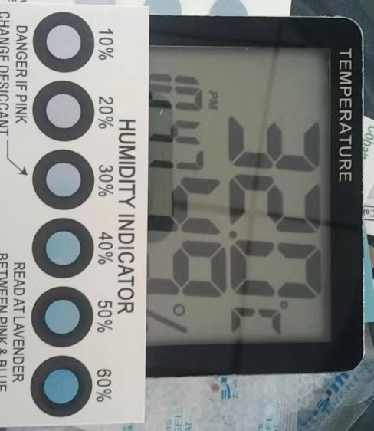 | 粉红
50% | 20% | 蓝色 |  |  | 淡红 |  | 粉红
50% | 30% | 蓝色 |  |  | 淡蓝 |  | 淡红
50% | 40% | 蓝色 |  |  | 淡蓝 |  | 淡蓝
50% | 50% | 蓝色 |  |  | 浅蓝 |  | 浅蓝
50% | 60% | 蓝色 |  |  | 浅蓝色  蓝 |  | 浅蓝
65% | 10% | 蓝色 |  |  | 粉红 | 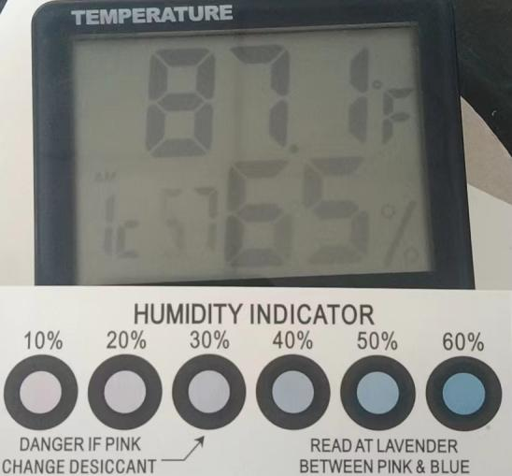 | 粉红
65% | 20% | 蓝色 |  |  | 粉红 |  | 粉红
65% | 30% | 蓝色 |  |  | 淡红 |  | 淡红
65% | 40% | 蓝色 |  |  | 浅蓝 |  | 浅蓝
65% | 50% | 蓝色 |  |  | 浅蓝 |  | 浅蓝
65% | 60% | 蓝色 |  |  | 浅蓝 |  | 浅蓝
注：
结论: | □合格 / □不合格

测试员: 黄斌 日期：2025.06.11 核准人:黄春明 日期：2025.06.11

